Муниципальное казённое дошкольное образовательное учреждение
Барабинского района Новосибирской области –
детский сад комбинированного вида №7 «Радуга»

Конспект непосредственно – образовательной деятельности в подготовительной группе по ознакомлении с окружающим миром с элементами экспериментирования

Тема:

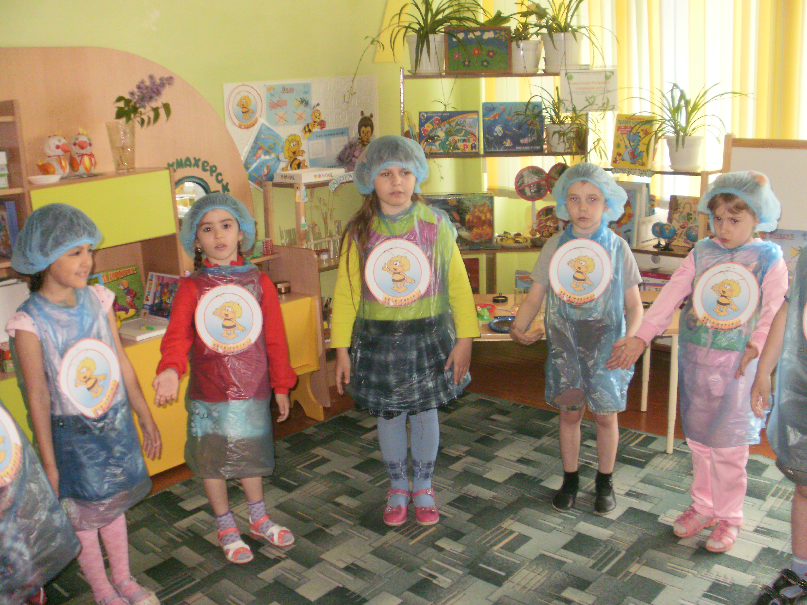

Авторы:

Лаврентьева Лариса Владимировна,

воспитатель I КК

Драчук Галина Александровна,

воспитатель I КК

Цель: развитие познавательной активности в процессе экспериментирования.
Задачи:
- Закрепить представление детей о некоторых свойствах воздуха (невидим, необходим для дыхания, не имеет определенной формы, имеет вес, легче воды) ;
- Побуждать детей к активизации необходимых знаний, их анализу, синтезу, обобщению и систематизации.
- Приобщение к элементарным общепринятым нормам и правилам взаимоотношения со сверстниками и взрослыми (в том числе моральным);
- Развивать умение самостоятельно делать выводы на основе практического опыта;
- Развивать способность делать умозаключение, анализировать, сравнивать, классифицировать.
- Развивать исследовательскую деятельность детей посредством экспериментальной деятельности.
Вид деятельности: познавательно-исследовательская.
Виды детской деятельности в НОД:
Познавательная.
Коммуникативная.
Игровая.

Оборудование: Небольшие камни, стакан с водой, мешочек, резиновая груша, кусочек мела, соломинка, зеркало, макет лёгких, весы, панно «Берегите воздух».

Ход НОД:
Воспитатель: У вас хорошее настроение? Передайте его своим друзьям: дотроньтесь друг до друга кулачками, локотками, ладошками.

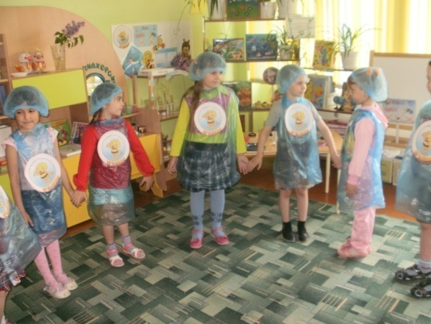
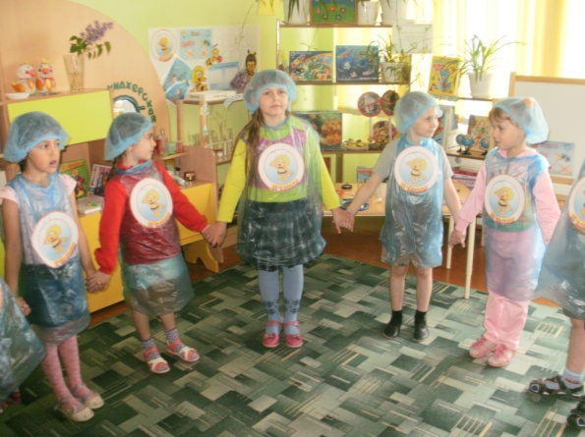

Воспитатель: - Отгадайте загадку:
«Такой большой,
Что занимаю мир,
Такой маленький,
Что в любую щель пролезаю».
(Воздух).
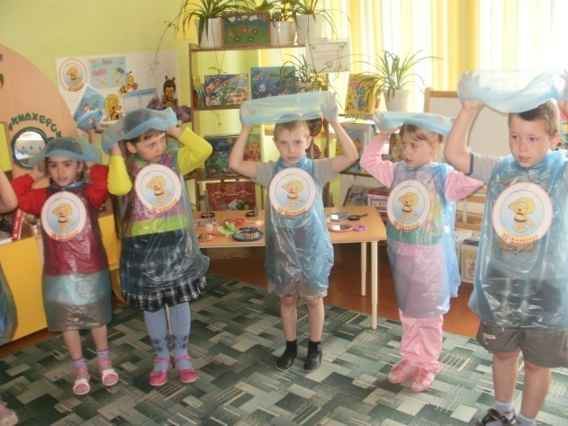
Воспитатель: Правильно, а почему вы так решили? (Ответы детей).
Воспитатель: Предлагаю вам стать учёными и заняться исследованием воздуха. Нам предстоит трудная задача: узнать, что такое воздух, как его можно обнаружить, какими свойствами он обладает.

- Вы готовы? Уважаемые коллеги! Пройдёмте в лабораторию и приступим к нашим исследованиям.
Опыт с камнем.
Воспитатель: Возьмите в руки камешек, сожмите его в руке.
- Какой он на ощупь? (твёрдый, жёсткий, крепкий).
Камень – это твёрдое тело.
- Какие твёрдые тела вы можете назвать?
- А можно ли взять в руку воздух и сжать его?
- Какой можно сделать вывод?
Дети: - Воздух не твёрдое тело.

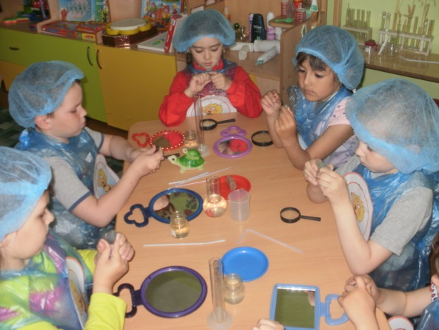
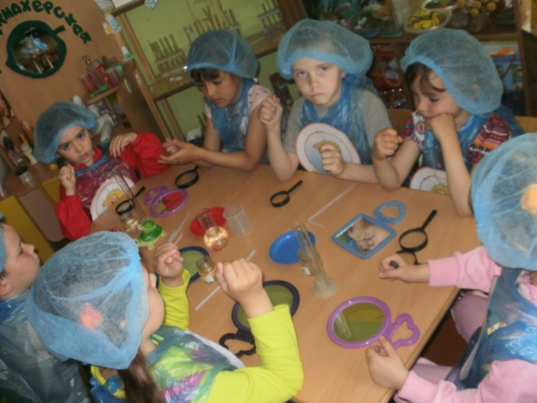
Опыт с водой.
Воспитатель: Возьмите стакан с водой. Посмотрите, понюхайте, попробуйте, какая она? Что умеет делать вода? Что же такое вода?
Дети: Жидкость.
Воспитатель: Назовите другие жидкости.
Опыт с воздухом.
Воспитатель: Мы установили, что воздух нельзя сжать в руке. Значит он не твёрдое тело. Воздух не течёт, его нельзя пить. Значит не жидкость. Какой можно сделать вывод?
Дети: Воздух не твёрдое тело и не жидкость. Воздух это газ. Он невидимый, бесцветный, прозрачный, безвкусный , не имеет запаха. Вот наше открытие.
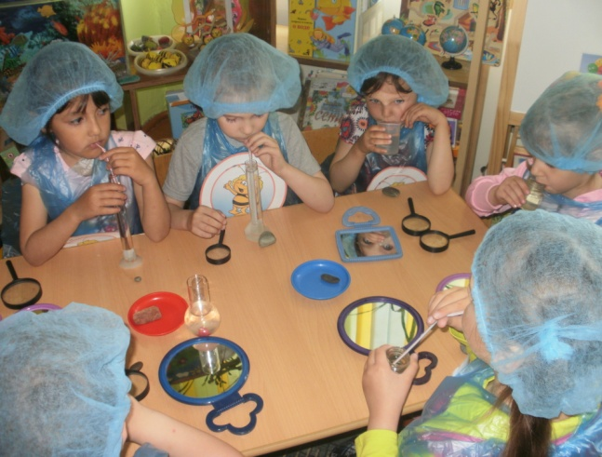
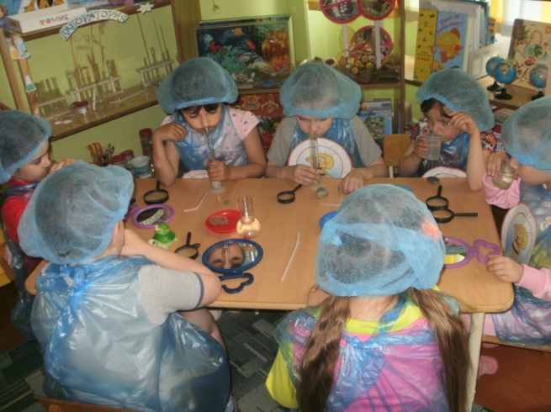

Воспитатель: Продолжим исследования.
Воспитатель: Воздух невидим. Как же нам его обнаружить?
Опыт №1
Воспитатель: Возьмите полиэтиленовый пакет и начните скручивать его с открытого края. Пакет становится выпуклым. Почему?
Дети: Он наполнен воздухом, но мы го не видим.

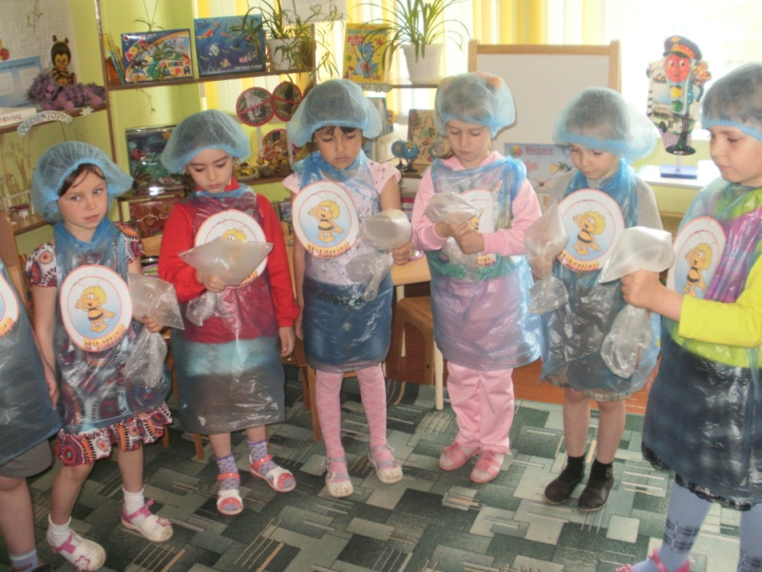

Опыт№2
Воспитатель: Помашите ладонью около лица, подуйте на ладонь. Что мы чувствуем? Сделайте вывод.
Дети: Движение воздуха мы можем ощущать.
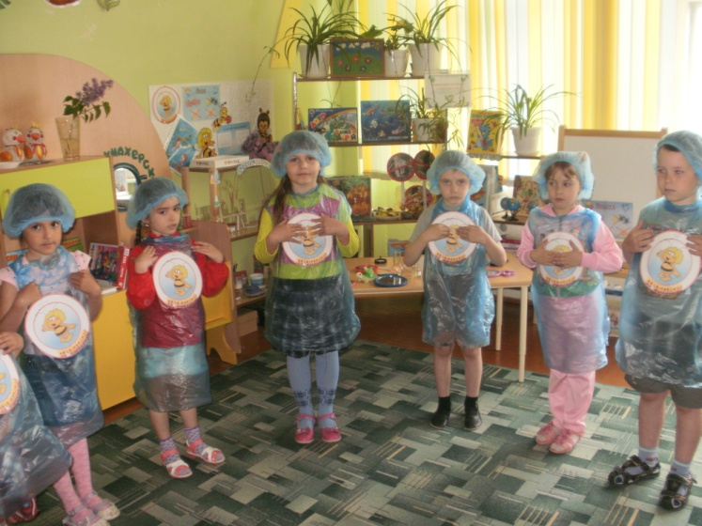
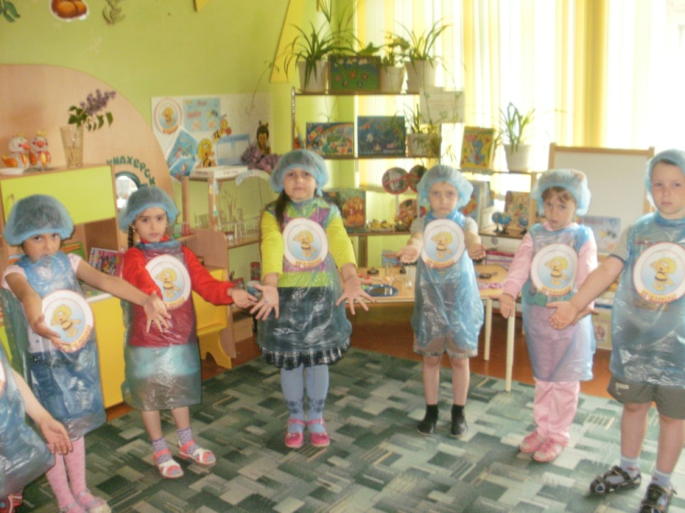
Воспитатель: Воздух есть везде. Проверим это.

Опыт№1
Воспитатель: Возьмите резиновую грушу, сожмите её в руке. Что вы услышали?
Опыт№2
Воспитатель: Бросьте в стакан с водой кусочек мела. Что происходит? К какому выводу мы пришли?
Дети: Воздух есть везде: в пакете, в груше, в меле.

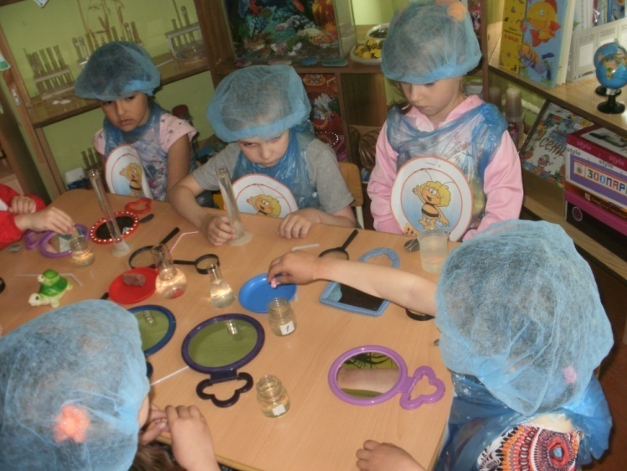

Физкультминутка.
Ветер тихо клён качает
Вправо, влево наклоняет.
Раз - наклон
И два – наклон
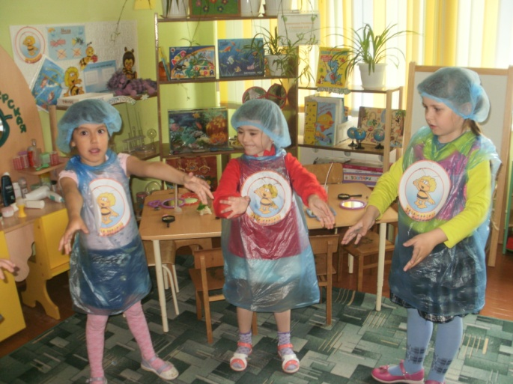
Зашумел листвою клён.

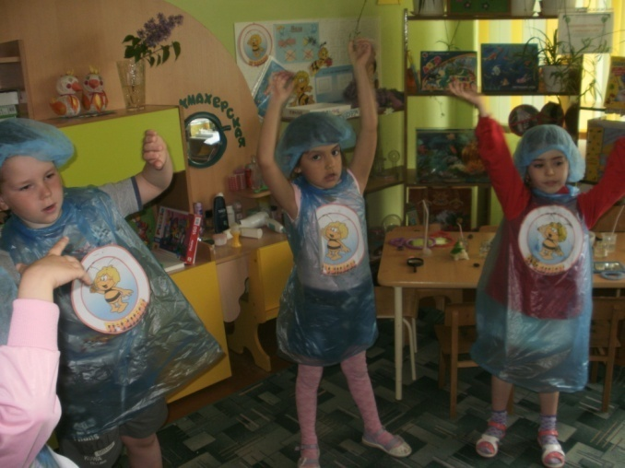

Воспитатель: А теперь, уважаемые коллеги, предлагаю вам продолжить исследования и выяснить , какими свойствами обладает воздух? Имеет ли воздух вес?
Опыт№1
Воспитатель: Возьмите кусочек резины и бросьте его в воду. Что с ним случилось?
Дети: Он утонул.
Воспитатель: Опустите в воду резиновую игрушку. Что с ней случилось?
Дети: Она не тонет.
Воспитатель: Какой можно сделать вывод?
Дети: Воздух имеет вес, но он легче, чем вода.
Воспитатель: Мы провели исследования. Что мы узнали о свойствах воздуха?
Дети: Воздух занимает место и имеет вес.
Воспитатель: Правильный вывод коллеги! А для чего нам необходим воздух?
Дети: Чтобы дышать.
Воспитатель: Предлагаю вам убедиться в этом.

Опыт№1

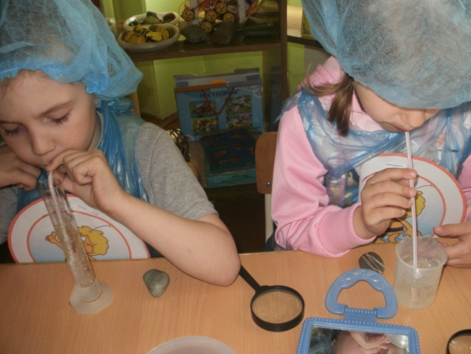
Воспитатель: Возьмите стакан с водой и соломинку. Опустите соломинку в воду и тихонько в
неё подуйте. Что вы наблюдаете? Что это доказывает?
Дети: Это доказывает, что мы выдыхаем воздух.

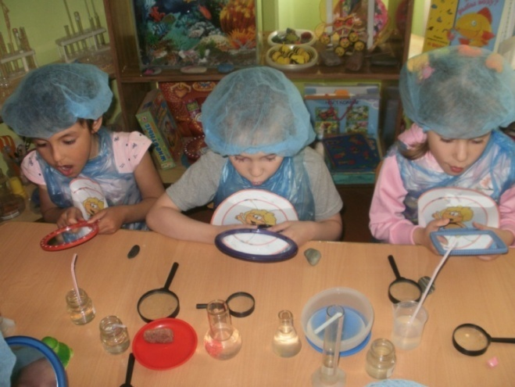
Опыт№2
Воспитатель: Подышите на зеркало. Оно запотело. Почему?
Дети: Потому что, вместе с воздухом мы выдыхаем мельчайшие капельки воды.

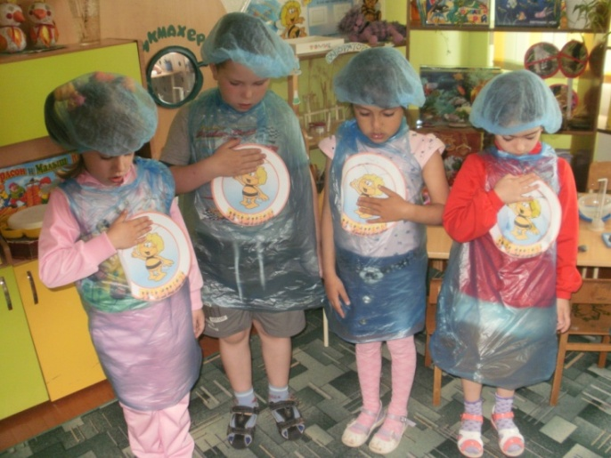
Опыт№3
Воспитатель: Положите руки на грудную клетку. При дыхании она поднимается (расширяется) и опускается (сжимается). Что происходит с лёгкими при дыхании?
Дети: При вдохе лёгкие расширяются, а при выдохе сжимаются.
Воспитатель: Убедиться в этом мы сможем, если проведём опыт. (используем макеты лёгких) Какой делаем вывод?
Дети: Без дыхания нет жизни.
Воспитатель: Но здоровье человека зависит не только от того, как он дышит, но и оттого, чем он дышит. Что же приводит к загрязнению воздуха? ( Ответы детей).
Воспитатель: Мы должны заботиться о своём здоровье. Что мы можем сделать, чтобы воздух был чистым? Давайте посадим деревья. (Дети оформляют панно « Берегите воздух»)

